МБОУ «Гимназия №1 г. Лаишево»

ПРОЕКТ

«Гигиена – залог здоровья»

Работу выполнила
Ученица 11 класса
Фаттахова Залия Ринатовна

Научный руководитель
Аникина Екатерина Владимировна

Лаишево – 2019-2020 г.
Оглавление
Введение : 3
1.Основная часть: 5
2.Практическая часть 9
3. Заключение 12
Литература 13

Введение :

Гигие́на — наука, изучающая влияние факторов внешней среды на организм человека с целью оптимизации благоприятного и профилактики неблагоприятного воздействия. Как следствие, гигиена имеет два объекта изучения —
факторы среды и реакцию организма человека, и пользуется знаниями и методами физики, химии, биологии, гео- графии, гидрогеологии и др. наук, изучающих окружающую среду, а также физиологии, анатомии и патофизиологии.

Проблема:
Частые заболевания человечества из-за не соблюдения обычных норм гигиены.

Цель проекта:
Развитие у школьников ответственности по отношению к своему здоровью посредством соблюдения простых правил гигиены.

Задачи проекта:
1.Понять какие факторы могут влиять на гигиену.
2. Определить наиболее опасные и проблемные области не соблюдения гигиены.
3. Научиться соблюдать правила и необходимые действия, для поддержания чистоты микрофлоры организма и окружающей среды.

Предполагаемый проектный продукт:
Памятка школьника: « Чист телом и духом»

Целевая группа проекта:
Школьники 1-11 классов

Срок реализации проекта:
Сентябрь 2019 - Май 2020

Место реализации проекта:
МБОУ Гимназия №1 г. Лаишево

Этапы реализации проекта:
1. Подготовительный (Предварительный сбор информации, поиск литературы по данной теме)
2. Основной (объединение информации, полученной из разных сфер, дающей подробную важность данной темы)
3. Подведение итогов

1.Основная часть:

Гигиена – это наука об улучшении и сохранении здоровья человека.
Гигиена включает в себя множество разделов, таких как: гигиена питания, гигиена детей и подростков, гигиена труда, спортивная гигиена, личная гигиена, коммунальная гигиена, гигиена окружающей среды, военная гигиена и т.д. Так как тематика сайта полностью входит в понятие «Гигиена», то для простоты понимания в данном разделе проекта мы охватим пока тему Личной гигиены.

Личная гигиена — свод правил поведения человека в быту и на производстве. В узком понимании гигиена — это гигиеническое содержание тела, одежды и предметов домашнего обихода. Нарушения требований личной гигиены могут сказаться на здоровье как одного человека, так и очень больших групп людей (коллективы предприятий, семьи, члены различных сообществ и даже жителей целых регионов).

Большинство людей считает, что хорошая гигиена – это нечто само собой разумеющееся. Тем не менее многие время от времени забывают про посещение душа, использование зубной нити или смену постельного белья. Насколько опасным может быть отсутствие правильных навыков ухода за собой? Попробуем разобраться.

Нерегулярная чистка зубов или использование зубной нити
Что станет последствием нерегулярного использования щетки и зубной нити? Прежде всего, вы столкнетесь с опухшими и кровоточащими деснами, неприятным запахом изо рта, может также развиться кариес. Оставленный без лечения, кариес может разрушить зуб до нерва, к тому же вы можете столкнуться с болезнями десен, при которых зубы выпадают.

Редкое посещение душа и ванны
Личная гигиена играет более значимую роль, чем контроль запаха тела. Мыло и вода помогают предотвратить акне, сыпь и опасные для жизни инфекции. Бактерии стремительно распространяются по телу, если они могут питаться большим количеством мертвых клеток, это приведет к зуду, раздражению и воспалению. Если у вас уже есть проблема с кожей, к примеру, экзема, отсутствие регулярного мытья только обострит такое состояние. Кроме того, кожа может измениться. На ней возникнут плотные участки коричневого налета, которые могут вести к вторичным инфекциям. Лечить такое состояние просто – нужно регулярно принимать душ.

Отказ от снятия макияжа перед сном
В конце утомительного долгого дня соблазнительным кажется лечь спать, не смывая косметику. Тем не менее это серьезнейшая ошибка в уходе за собой. Если вы не умываетесь, вы блокируете свои поры. Это может привести к образованию черных точек и прыщей, а также неравномерному цвету кожи из-за роста кожных клеток. И это не все! Если вы забываете смыть тушь или подводку, вы можете серьезно навредить глазам. Загрязнения вызывают воспаление фолликулов ресниц и серьезные инфекции кожи. Это может приводить к слепоте!

Редкая стирка постельного белья
Стирка – это обязанность, которой многие люди избегают. Если так поступаете и вы, вы совершаете серьезную ошибку. Речь не только об одежде, но и о постельном белье. Постель, которую не меняли месяцами, становится рассадником бактерий, грибков, пылевых клещей и тому подобных источников опасности. В худшей ситуации это может привести к стафилококковой инфекции. Порой это может быть смертельно.

Использование зубной щетки или бритвы с другим человеком
Предметы для личной гигиены ни в коем случае не стоит с кем-то делить. Вам не нужны бактерии из чужого рта на вашей зубной щетке! Если вы будете использовать общие предметы для ухода, вы можете столкнуться с серьезнейшеими инфекциями вплоть до гепатита и ВИЧ.

Использование бутылки для воды без предварительного мытья
Важно поддерживать нормальный уровень жидкости, тем не менее важно также мыть многоразовую бутылку перед использованием. Если вы этого не делаете, вы совершаете серьезную ошибку. Такая привычка может привести к отравлению.

Привычка не мыть овощи и фрукты
Насколько важно мыть яблоки, купленные в магазине? Предельно важно! Если вы будете употреблять бактерии, располагающиеся на грязных фруктах и овощах, вы можете столкнуться с пищевым отравлением. Кроме того, на продуктах нередко находятся пестициды, которые могут привести к серьезным проблемам со здоровьем. Было установлено, что пестициды вызывают диарею, бессонницу, учащение сердцебиения, респираторные заболевания, потерю сознания, порой даже смерть.

Недостаточно частое мытье головы
Существуют эксперты, убежденные, что частое мытье вредит. Тем не менее редкое мытье еще хуже. Кожа головы при этом начинает пахнуть, бактерии накапливаются и блокируют волосяные фолликулы. Накопление кожного жира вызывает инфекции, перхоть, грибок.

Продолжительное использование губки для посуды
Губки стремительно накапливают бактерии. Если вы используете губку несколько недель, на ней могут быть сальмонелла, E. coli, стафилококк. Словом, она может оказаться грязнее, чем поверхность унитаза.(литература , источник №1.)

2.Практическая часть

В виду коронавирусной инфекции "Covid-19" мной анонимным образом онлайн было опрошено некоторое количество учащихся моей школы с 5 по 11 класс . В анкете были вопросы о том, что соблюдают школьники в ежедневной гигиене во время самоизоляции и вот к каким результатам опроса я пришла:

Вопрос №1
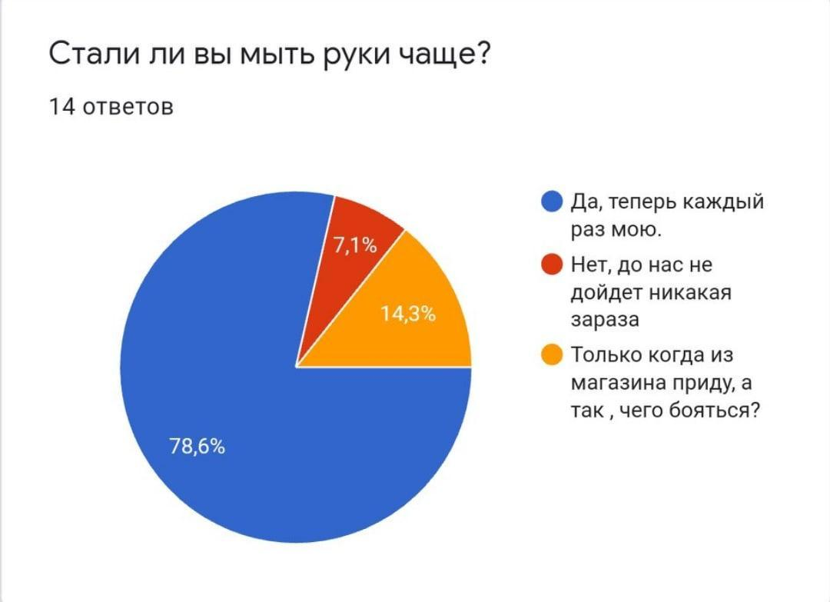

На основе этого графика можем сделать вывод, что большинство опрашиваемых все же беспокоится о своём здоровье и теперь моет руки часто, хотя делать это нужно всегда и вне обстановки пандемии. Остальная доля ~20% респондентов не считает серьезным обычные вирусные заболевания, не говоря уже о новом вирус. Хотя это очень халатное отношение в первую очередь к себе, а во вторую, вы можете стать переносчиком особо опасных респираторных заболеваний. И представлять опасность для окружающих вас близких людей.

Вопрос №2
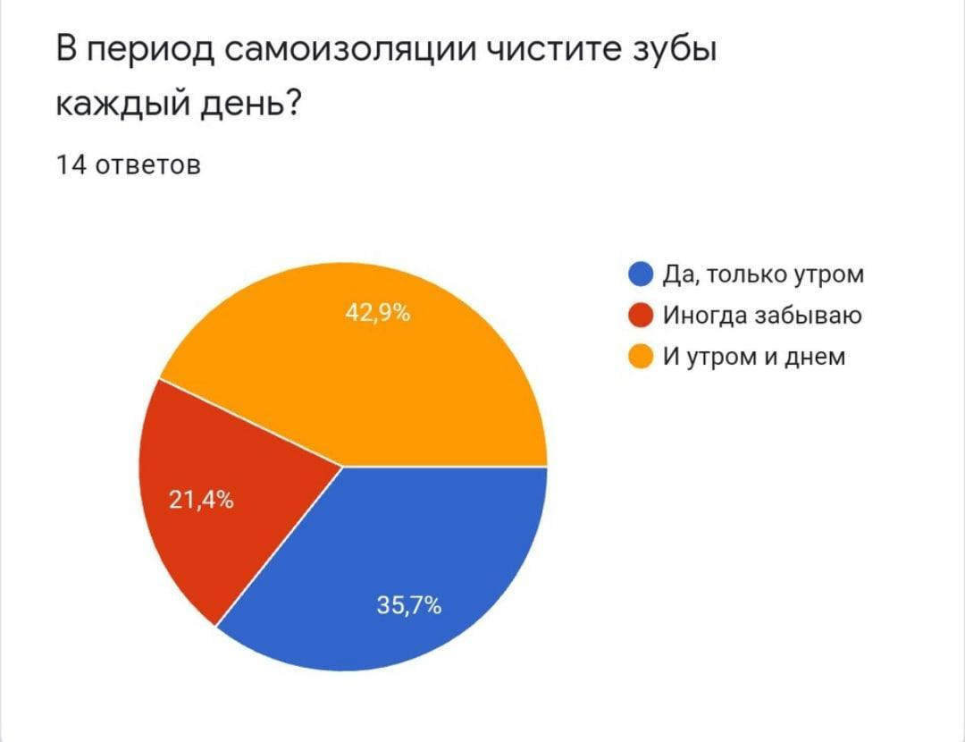
Ответы на этот вопрос меня сильно заинтересовали. Примерно 80% опрошенных следят за гигиеной своей полости рта. Исправно чистят зубы, хоть и сидят дома, что очень важно.
Но 20% поступают халатно по отношению к гигиене зубов. И это вскоре может дать свои плоды, которые будут очень неприятными.

Вопрос №3
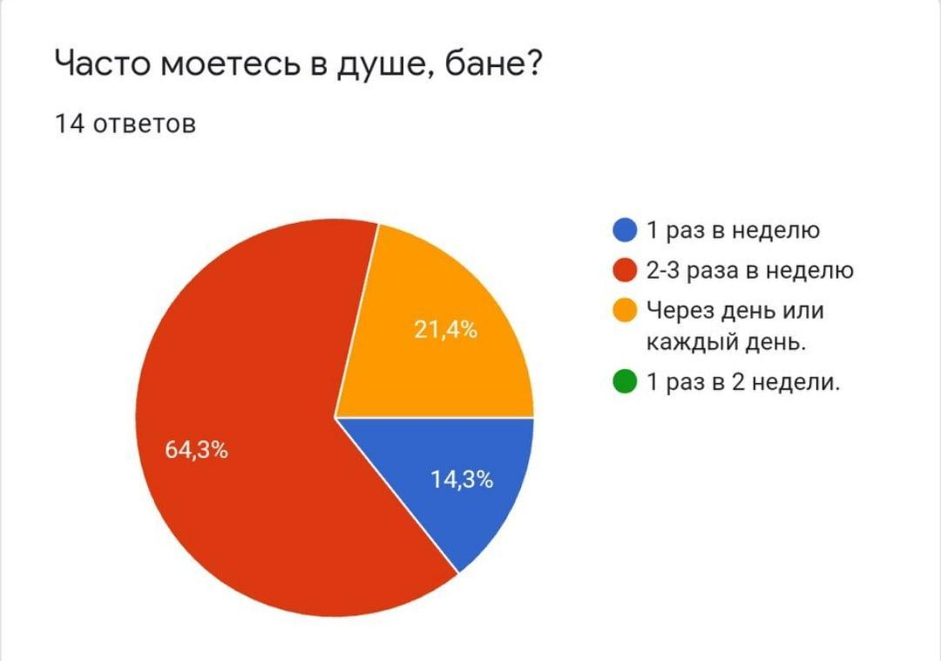
Исходя из результатов этого опроса, можно ясно сказать, что за гигиеной тела ученики следят. Но! Важно уточнить, что ~20% респондентов посещают душ аж каждый день или через день. Такого категорически допускать нельзя! Это может сделать организм более слабым к вирусным заболеваниям, так как определённые бактерии на вашем теле не смогут помогать функционировать вашему иммунитету полноценно.

Вопрос №4
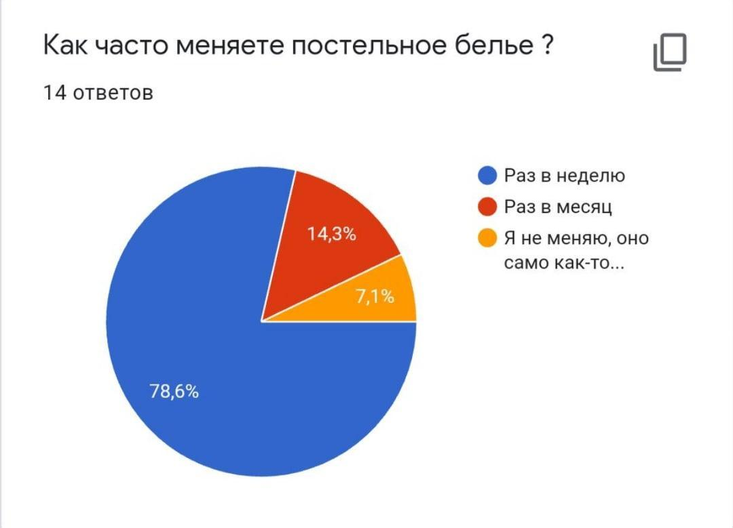
О важности чистоты постельного белья можно говорить бесконечно. Тут важно, чтобы сам человек понимал насколько это необходимо для него самого. Ведь не хочется страдать от неприятного запаха, микробов, которые потом могут размножаться на теле самого человека.

Вопрос № 5
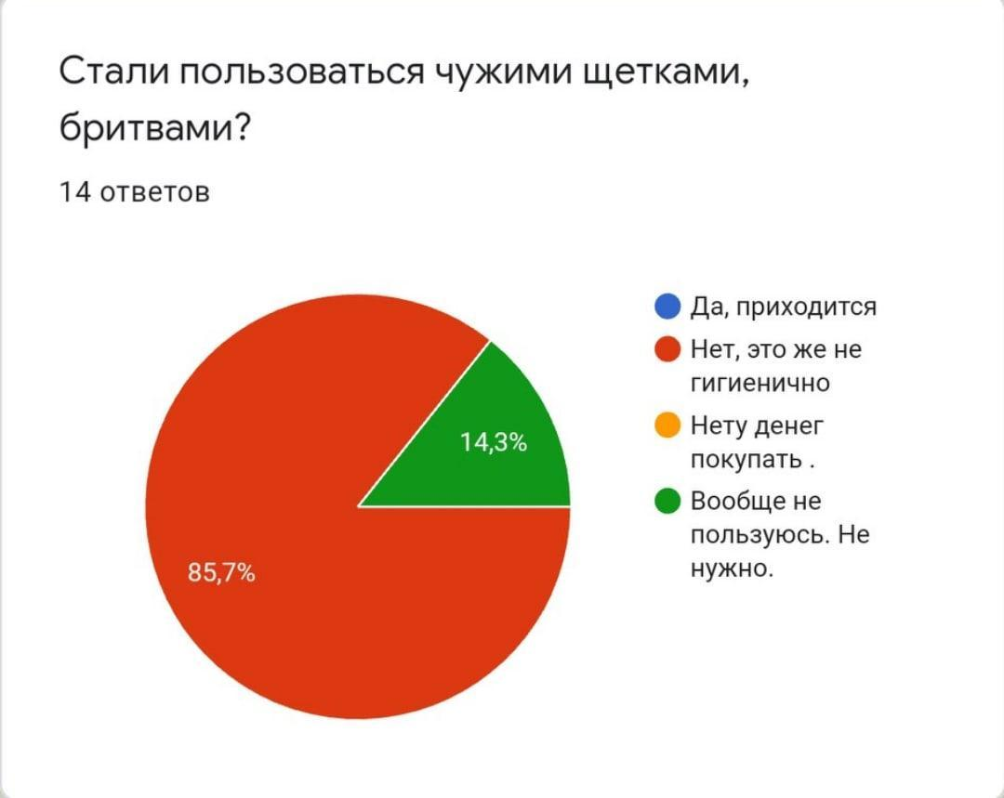
Сейчас, в такое экономически и психологически непростое время, людям очень тяжело обеспечивать себя нужными средствами по уходу за собой. Но очень хорошо, что люди осознают, как важно пользоваться индивидуальным средствами гигиены только 1 человеку! Более 85% опрошенных это подтвердили, а остальные ~15% просто не имеют необходимости в использовании некоторых средств. И такой результат не может не радовать!

3. Заключение
Подводя итог всему вышесказанному, хочется закрепить важные моменты личной гигиены .
- Основные правила личной гигиены укрепляют и сохраняют наше здоровье.
Степень выполнения основных правил личной гигиены является критерием общей культуры человека, а их соблюдение имеет большое значение для нормальной и полноценной деятельности человека.

- Правила гигиены включают режим дня, работы и отдыха, рациональное питание, закаливание, уход за кожей, гигиену одежды, обуви и жилища.

Соблюдая все эти правила можно добиться оптимального состояния для вашего организма. Не прибегая ни к каким добавкам, таблеткам от головных болей и тд.
- Гигиена тела, его чистота – необходимое условие для нормальной физиологической функции всего организма. Уход за телом имеет решающее значение для профилактики ряда заболеваний, в том числе инфекционных.
И это очень важно помнить! Даже вне условий пандемии инфекции «covid-19» люди могут огородить себя от еще более опасных болезней как ВИЧ, Холера, туберкулез, лихорадка эбола просто соблюдая личную гигиену.
Ведь личная гигиена – залог здоровья!

Литература

- http://zozhlegko.ru/hygiene/linaya-gigiena-vazhnoe.html
- https://zen.yandex.ru/media/id/5afaeb4dc3321b2347a25188/top10-samyh-opasnyh-boleznei-cheloveka-kakaia-samaia-opasnaia-bolezn-v-mire-5b0710a7fd96b16c1ebe783e
- https://zdorovecheloveka.com/stati/sovety-po-lichnoy-gigiene-pravila-lichnoy-gigieny
- https://www.cosmo.ru/koronavirus/health/kak-izbezhat-koronavirusa-8-vazhneyshih-pravil-gigieny-kotorye-nuzhno-zapomnit/
- https://sp62.mos.ru/gigiena-pri-grippe-koronavirusnoj-infektsii-i-drugih-orvi/

